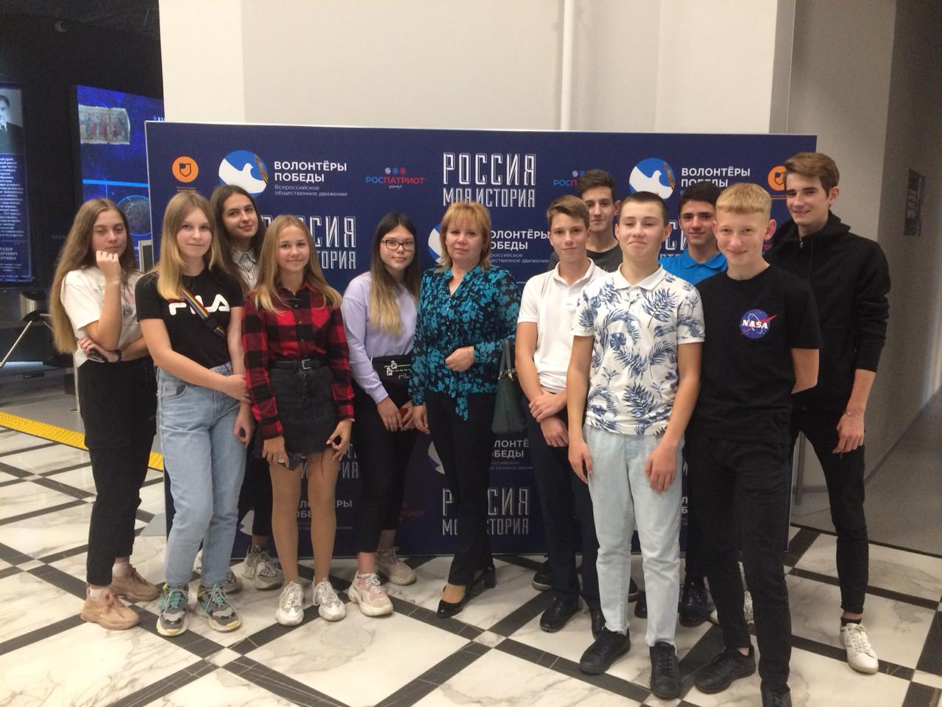В ноябре учащиеся МБОУ СОШ№13 в рамках Всероссийского проекта « Культурный марафон школьника» посетили исторический парк « Россия - Моя история». Услышали лекцию о русском барокко, одним из ярчайших направлений русской культуры. Дети узнали о сложных формах, обилие скульптуры, декоративные колонны, контрастные цвета- наиболее популярны были красные фасады с белоснежными украшениями.
